绝密★启用
巴中市2019年高中阶段教育学校招生统一考试物理试题
考试时间：60分钟 总 分：90分
- 单项选择题 (本题共30个小题，每小题2分， 共60分).
1. 下列描述与生活实际相符的是( )
A.名中学生的正常身高约为800mm
B.小明百米短跑的平均速度约为15m/s
C.人体正常体温约为42℃
D.我国家庭电路的正常工作电压是220V
2. 下列关于声现象说法正确的是( )
A.“闻其声知其人”主要是根据声音的音调来判断的火
B.声音在空气中的传播速度比在固体中快
C.汽车安装的倒车雷达是利用次声波来工作的
D.学校附近禁止鸣笛是在声源处减弱噪声的
3.下列关 于光现象说法错误的是( )
A.树荫下太阳的光斑是光沿直线传播形成的
B. 湖面上楼房的倒影是光折射形成的
C.色光中的三原色是红、绿、蓝
D.照相机是利用凸透镜成倒立、缩小的实像原理工作的
4. 风景优美的光雾山，夏天云雾缭绕，冬天大雪纷飞，宛若人间仙境，其中关于雾、雪成因说法正确的是( )
A.液化、凝华 B.汽化、凝华 C.汽化、凝固 D.液化、凝固
5.下列关于温度、内能、热量说法正确的是（ ）
A.物体温度越低，含有的热量越少
B.做功和热传递都可以改变物体内能
C.物体内能增加，温度一定升高
D.物体机械能越大，内能越大
6.列关于内燃机说法正确的是（ ）
A.柴油机吸气冲程吸人的是柴油和空气的混合物
B.汽油机气制顶部有喷油嘴
C.做功冲程中内能转化为机械能
D.内燃机功率越大，效率越高
7.下列关于能源说法正确的是( )
A.太阳能是清洁能源 B.核能是可再生能源 C.煤是新型能源 D.电能是一次能源
8.下列关于电磁波和信息技术说法正确的是（ ）
A.由华为主导的5G技术不是利用电磁波进行信息传输的
B.北斗卫星导航系统是通过电磁波进行定位服务的
C.电磁波只能传递信息不能传递能量
D.不同频率的电磁波在真空中传播速度不相同
9. 下列列关于力说法正确的是（ ）
A.空中自由下落的小球速度越来越快，小球的惯性力越来越大
B.踢足球时脚对足球的力和足球对脚的力是一对平衡力
C.力的大小、方向和作用点都可能影响力的作用效果
D.物体的重心一定在物体上
10.下列关于压强描述正确的是（ ）
A.大气压强随海拔高度升高而增大
B.铁轨铺在枕木上是为了增大压强
C.液体压强不仅与液体密度、深度有关，还与液体重力有关
D.流体在流速大的地方压强小，流速小的地方压强大
11. 如图所示，物体从斜面顶端匀速滑到斜面底端，在此过程中，下列说法正确的是( )
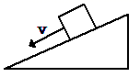
A.物体动能增大，机械能不变
B.物体动能不变，机械能减小
C. 物体重力势能不变，机械能不变
D.物体重力势能减小，机械能增大
12.在粗糙程度相同的水平面上，重为10N的物体在F=5N的水平拉力作用下，沿水平面由A点匀速运动到B点，此时撤去拉力，物体继续向前运动到C点停下来，此过程中下列说法正确的是( )
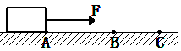
A.物体在AB段摩擦力等于10N B.物体在AB段摩擦力小于5N
C.物体在BC段摩擦力等于5N D.物体在AB段摩擦力大于BC段摩擦力
13.下列说法错误的是( )
A.电荷的定向移动形成电流 B.串联电路中电流处处相等
C.灯泡亮度由灯泡的实际功率决定 D.导体的电阻跟导体两端电压成正比
14.小明设计了一个电路，开关断开两灯都不亮，开关闭合两灯均发光，拧下其中一只灯泡，另一只灯泡仍发光，则符合要求的电路是（ ）
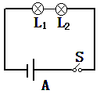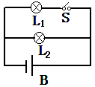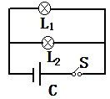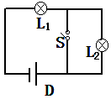
- 如图所示电路中，电源电压保持不变，闭合开关S.电路正常工作，一段时间后，发现两个电表示数都变大，则出现这种故障的原因可能是（ ）
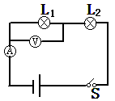
A.L₁断路 B.L₁短路 C.L₂断路 D.L₂短路
- 如图所示电路中，电源电压保持不变，闭合开关S,滑动变阻器滑片向左移动时，下列判断正确的是( )
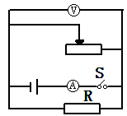
- 电路总功率变小 B.电压表示数变大 C.电压表与电流表示数的比值不变 D.电流表示数变大
17.将一实心圆柱体悬挂于弹簧测力计下，物体下表面刚好与水面接触，从此处匀速下放物体，直至浸没(物体未与容器底接触)的过程中，弹簧测力计示数F与物体下表面浸人水中深度h的关系如图所示，则下列说法正确的是( )
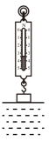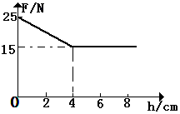
A.物体重力为40N B.物体浸没时受到的浮力为15N
C.物体的密度为2.5×10³kg/m³ D.物体刚好浸没时下表面受到的液体压强为800Pa
18.如甲图所示的电路中，电源电压为8V恒定不变，R₀为定值电阻，R为滑动变阻器，闭合开关S后，在滑片P滑动过程中，电压表与电流表示数的变化关系如图乙所示，根据图像信息可知，下列判断错误的是( )
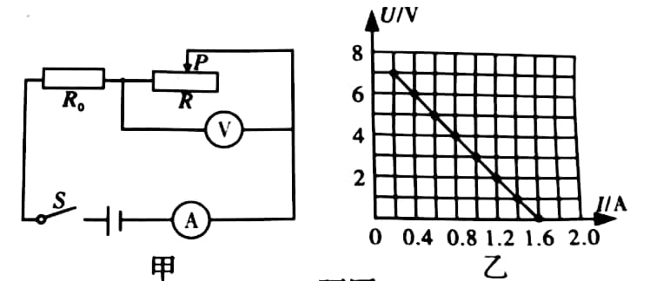
A.R₀的阻值是5Ω B.电路的最大总功率12.8W
C.R₀的最小功率是1.6W D.滑动变阻器最大阻值是35Ω
二、填空题 (每空1分，共分)。
19.①家庭电路中量度电能多少的仪器是 ；②发电机是根据 原理工作的；
③改变电磁铁磁性强弱，可通过改变线圈匝数和 大小的方式实现；
20.小明站在竖直放置的平面镜前5米处，当他正对平面镜以1m/s的速度靠近平面镜时，以镜中的像为参照物，小明是 （选填“运动”或“静止”）的，他在镜中像的大小 （选填“变大”、“变小”或“不变”），2s后小明到平面镜中像的距离是 m。
21.涮火锅是巴中人最喜爱的美食之一， 走近美食街远远地就能闻到火锅的香味，这是由于分子在永不停息地做 ，涮火锅时是通过 方式改变食物内能的。
22.为了减少大气污染，可对秸秆进行回收加工制成精秆煤，完全燃烧2kg秸秆煤可放出 J热量;若这些热量完全被水吸收，可使 kg水温度由20℃升高到60℃.(已知$q_{\text{秸秆煤}}=2\text{.}1×{\text{10}}^{7}J/\text{kg}，C_{水}=4\text{.}2×{\text{10}}^{3}J/(\text{kg}⋅C)$).
23.巴中市中学生足球比赛中，守门员用头将足球顶出球门后，足球继续向前运动，这是由于足球具有 ，
同时也说明力可以改变物体的 。
24.如图所示的电路中，要使R₁、R₂串联，应闭合的开关是 ；要使R₁、R₂并联，应闭合的开关是
，（选填“S₁”、“S₂”、“S₃”）;该电路中干电池供电时将 能转化为电能。
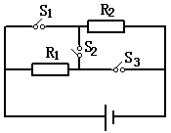
25.两个完全相同容器内分别盛满不同的液体，现将两个完全相同的小球轻轻放入容器中，小球静止后的状态如图所示，则液体对容器底部的压强关系是P_{甲} P_{乙}; 两小球所受的浮力关系是F_{甲} F_{乙}。(选填“>”、“<”或“=”)。
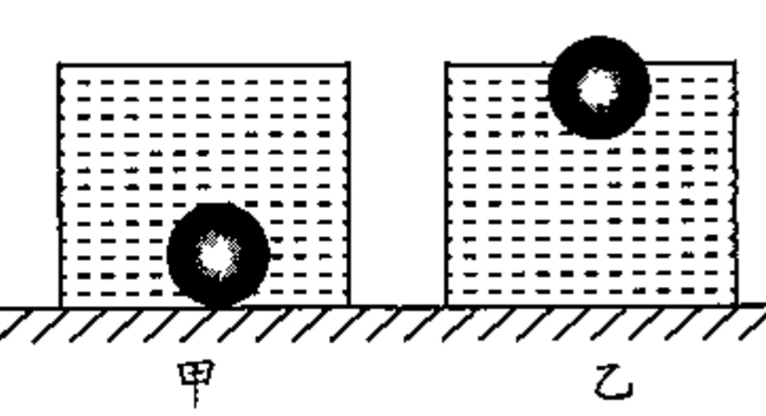
26.如图所示的电路中，L₁标有“6V 3W, L₂标有“3V 3W”,闭合开关后，两灯均发光，此时电路的总电阻
R_{总}=____ Ω, 两电压表示数之比U₁:U₂= ; 若将两灯并联后接入3V电路中，则两灯的实际功率之比P₁:P₂= 。(不计温度对灯丝电阻的影响)
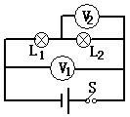
三、作图、实验探究题(27题每图2分，其余每空1分，共20分) 。
27. (1)(2分)请将甲光路图补充完整。
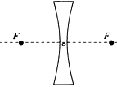
O
(2)(2分)根据乙图所示的通电螺线管，标出磁感线方向和小磁针北极。
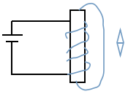

28.(4分）为了比较A、B两种液体的吸热能力，小明同学设计了以下实验步骤：
a.在两个同样的烧杯中分别装入等体积的A、B两种液体；
b.用温度计分别测量A、B两种液体的初温，温度计示数相同；
c.用两个相同的酒精灯同时给两个烧杯加热，且加热时间相同；
d.用温度计分别测出A、B两液体的末温。
请完成下列问题:
- 此实验的主要探究方法 ；
(2)在上述实验步骤中，存在错误的是 （选填步骤前的字母），更正错误后继续实验；
(3)步骤c中“加热时间相同”是为了使A、B两种液体 ；
(4)如图所示是A、B两种液体温度随时间变化关系的图像，则两液体的比热容关系是C_{A} C_{B}(选填“>”、“<”或“=”).
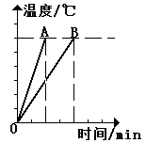
29.(5分)小明同学用如图所示的装置探究“力与运动的关系”。让小车从斜面同一高度处由静止滑下，分别标记出小车在水平面的毛巾、棉布、木板表面的停止位置。
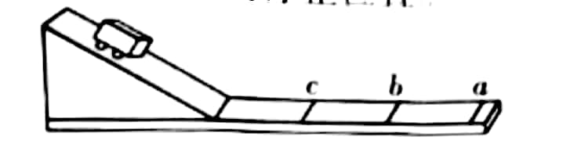
(1)小车在相同斜面同一高度由静止滑下，是为了使小车到达水平面时的 相同;
(2)标记a是小车在 木椒表面停下来的位置，分析可知，水平表面越光滑，小车受到的阻力越小，速度减小得越 (选填“快”、“慢”);
(3)在此实验基础上通过推理可知观点 (选填 “A”或“B”)是正确的；
A.物体的运动不需要力来维持 B.力是维持物体运动的原因
(4)在此实验的基础上进行改进，让同一小车从斜面不同高度处由静止滑下，观察小车在相同水平面滑行的距离，可以探究小车的重力势能与 有关。
30.(7分)同学们想探究“导体中电流跟导体两端电压的关系”
(1)小明同学通过学习知道了 是形成电流的原因，因此做出了如下三种情想:
A.电流跟电压成反比 B.电流跟电压成正比 C.电流跟电压无关
(2)为了验证猜想，小明设计了如图甲所示的电路图，其中电源为三节新干电池，电阻R为10Ω,滑动变阻器R标有“50Ω 1A”字样，电压表电流表均完好。
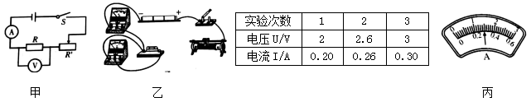
①根据甲电路图将乙图实物电路连接完整;
②闭合开关前，小明应将滑动变阻器滑片移到 阻值处(选填“最大”或“最小”）；
③他检查电路时发现电压表、电流表位置互换了，若闭合开关电流表 (选填“会”或“不会”）被烧坏；
④排除故障后小明进行了实验，得到表格中的实验数据。分析数据，可得出的正确结论是：电阻一定时，
。
(3)小明还想用这个电路测量小灯泡的额定功率，于是他是他将电阻R换成一只额定电压是4V的小灯泡（阻值约为13Ω），电阻一定时，并将电压表更换为一只额定电压15V量程，闭合开关S后，调节滑片至电压表示数为4.0V时，电流表示数如图丙所示为 A，小灯泡的额定功率为 W。
四、计算解答题 (每小题7分，共14分。计算过程中必须写出所依据的公式和文字说明。)
31.(7分)利用如图所示的滑轮组，将一边长为0.2 m，密度为2.5×10³kg/m³的正方体石块，匀速从水中提起，已知动滑轮重力为40N, (不计纯重、摩擦和水的阻力)。求：
(1) 物体浸没在水中时所受到的浮力大小;
(2)物体浸没在水中匀速上升时，动滑轮下端挂钩处绳对物体的拉力F₀的大小；
(3)物体完全离开水面后，继续匀速向上提升，此时滑轮组的机械效率大小。(计算结果保留一位小数)

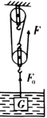

- 如图甲所示，某品牌智能电火锅的铭牌，(不计温度对电阻的影响)。求：
(1)该电火锅锅正常加热30分钟时所消耗的电能为多少kw.h？
(2)某天用电高峰期，只使用电火锅加热10min,家用电能表( 1200r/kW.h)的转盘转了200转，此时电火锅的实际功率是多少?
(3)如图乙所示是电火锅的简化电路图，其中R₁、R₂均为发热电阻，S₂为加热保温自动力切换开关，求R₂的电阻是多少?
